1. OBJETIVO
Establecer el procedimiento que regula el proceso de facturación de ventas dentro del área de Finanzas de la empresa Darwoft, desde la recepción del pedido confirmado hasta la emisión del comprobante fiscal y su registro contable.
El objetivo es asegurar la precisión, trazabilidad y cumplimiento normativo en todas las operaciones de facturación, minimizando errores humanos y optimizando la eficiencia del proceso administrativo.
2. ALCANCE
Este procedimiento se aplica a todas las actividades que comprenden la Gestión de la Facturación dentro del área de Administración y Finanzas, e involucra la interacción con las áreas de Ventas, Contabilidad, Auditoría Interna y Clientes.
Inicio: recepción del pedido confirmado del cliente.
Fin: emisión de la factura, registro contable correspondiente y envío del comprobante al cliente.
Exclusiones: este procedimiento no contempla la gestión de cobranzas ni el seguimiento de pagos posteriores a la emisión de la factura.

3. RESPONSABILIDADES
Rol / Área | Responsabilidades principales
Administrativo de Facturación | Emisión, revisión y control de las facturas electrónicas; comunicación con clientes para envío de comprobantes.
Supervisor de Finanzas | Autorización de descuentos, control de correlatividad y verificación de cierres mensuales.
Área de Ventas | Generación y validación de pedidos de clientes; comunicación de condiciones comerciales.
Contabilidad | Registro contable de las facturas y conciliaciones correspondientes.
Auditoría Interna | Control cruzado de información, revisión de procedimientos y cumplimiento de políticas fiscales.

4. REFERENCIAS
4.1 Definiciones
- Factura: documento fiscal que acredita una operación de venta y sirve como comprobante legal ante AFIP.
- Nota de crédito: documento que revierte parcial o totalmente una factura emitida.
- Backorder: pedido pendiente por falta de stock en el momento de la facturación.
- CAE: Código de Autorización Electrónico asignado por AFIP que valida la factura electrónica.
- ERP: sistema de planificación de recursos empresariales que centraliza operaciones contables, comerciales y de stock.
4.2 Abreviaturas
- ERP: Enterprise Resource Planning.
- CC: Cuenta Corriente.
- IVA: Impuesto al Valor Agregado.
- NC: Nota de Crédito.
- AFIP: Administración Federal de Ingresos Públicos.
4.3 Documentos y registros
- Formulario de Pedido Confirmado (F-PED).
- Pre-Factura / Factura (F-FAC).
- Nota de Crédito (F-NC).
- Comprobantes AFIP (PDF/XML).
- Reportes de cierre mensual.
- Registro interno de movimientos de stock y contabilidad.
4.4 Procedimientos con los que se vincula
- Procedimiento de Control Contable y Cierre Mensual.
- Procedimiento de Gestión de Cobranzas y Créditos.
- Procedimiento de Gestión de Pedidos de Venta.

5. DESARROLLO
A continuación se detallan las etapas, actividades y controles que componen el procedimiento de Gestión de la Facturación.
5.1 Recepción del pedido
El Área de Ventas registra el pedido del cliente en el sistema ERP.
El Administrativo de Facturación valida los datos del cliente (CUIT, condición impositiva, forma de pago, límites de crédito) y confirma la disponibilidad de stock.
5.2 Verificación de stock y precios
Se consulta el inventario y se validan los precios vigentes según lista y tipo de cliente.
En caso de falta de stock, se comunica a Ventas para definir:
- Backorder,
- Reemplazo de producto, o
- Cancelación parcial del pedido.
5.3 Cálculo de impuestos y totales
El sistema calcula los montos finales considerando:
- Subtotal neto,
- Descuentos comerciales,
- Bonificaciones,
- Impuestos (IVA, percepciones).
Se valida la correlatividad de comprobantes y la numeración asignada.
5.4 Emisión de factura
El Administrativo de Facturación emite la factura electrónica a través del sistema autorizado por AFIP.
El documento se genera en formato PDF/XML y se guarda automáticamente en el repositorio compartido de Finanzas.
5.5 Envío de factura al cliente
Una vez emitida, la factura se envía al cliente por correo electrónico junto con el CAE y detalle de los ítems.
Se registra el acuse de recepción en el sistema.
5.6 Actualización de stock y contabilidad
El sistema descuenta automáticamente la cantidad facturada del stock disponible.
Simultáneamente, Contabilidad registra el asiento correspondiente en el módulo contable y actualiza la cuenta corriente del cliente.
5.7 Control de cierre mensual
El Supervisor de Finanzas revisa:
- Correlatividad de facturas,
- Posibles duplicados,
- Documentos pendientes de CAE,
- Total de ventas del período.
Se emiten los reportes de ventas y de impuestos correspondientes para el cierre del mes.

6. DIAGRAMA DE FLUJO

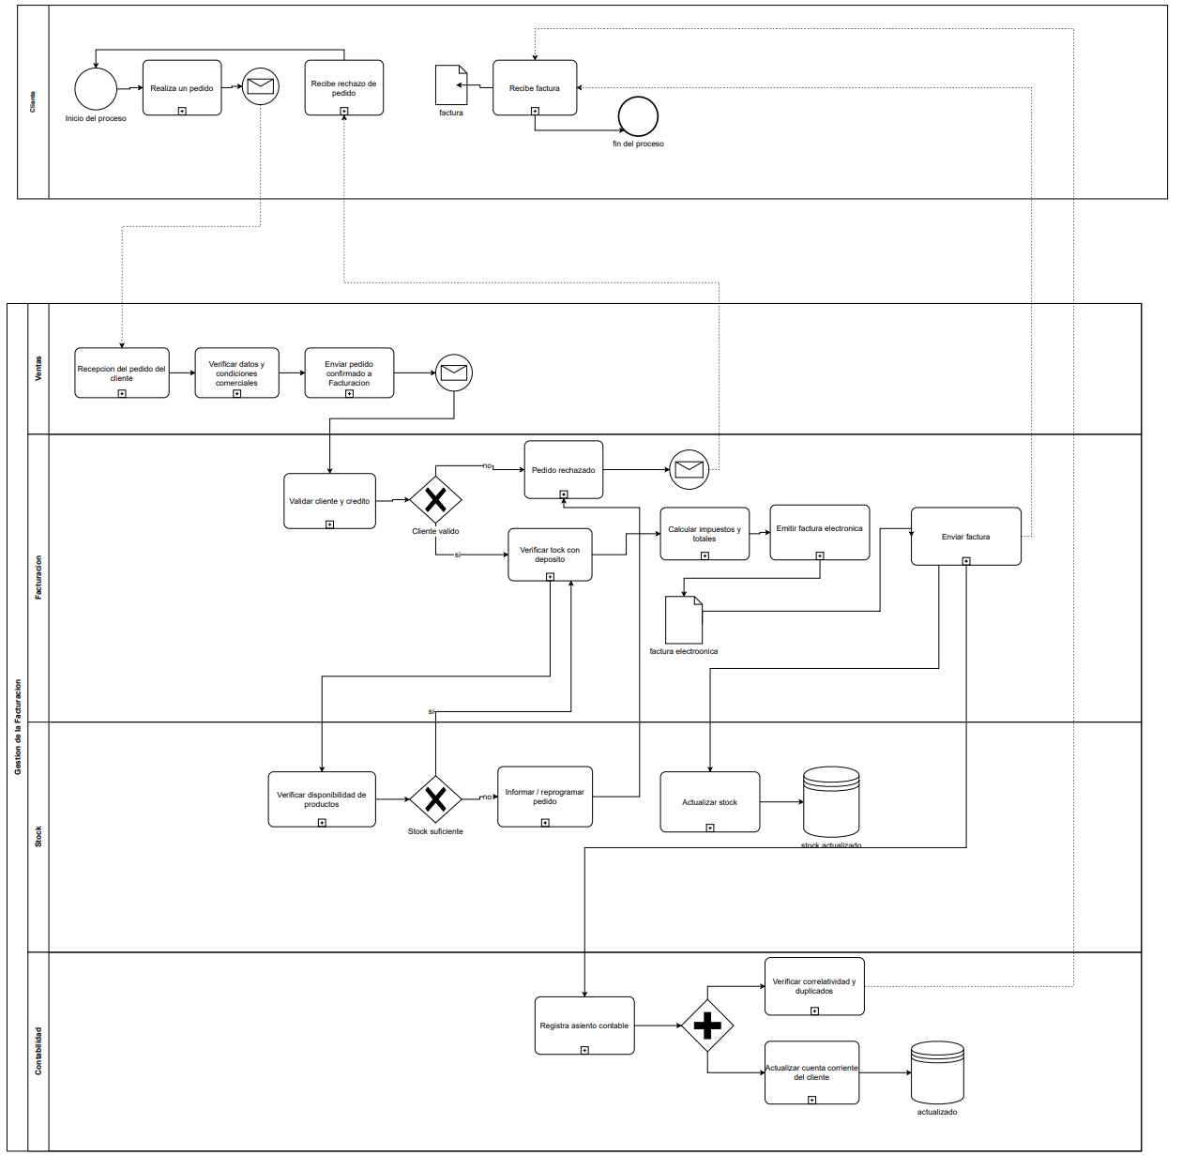

7. CUADRO DE REVISIONES o FICHA DE VIDA
Fecha | Versión | Motivo / Modificación | Responsable
05/11/2025 | 01 | Creación del procedimiento | Malena Gampel Perez

8. ANEXOS
Anexo 1: Ejemplo de factura emitida (F-FAC-OUT).
Anexo 2: Check-list de control mensual de facturación.
Anexo 3: Reporte de ventas mensual.
Anexo 4: Ejemplo de nota de crédito (F-NC).

